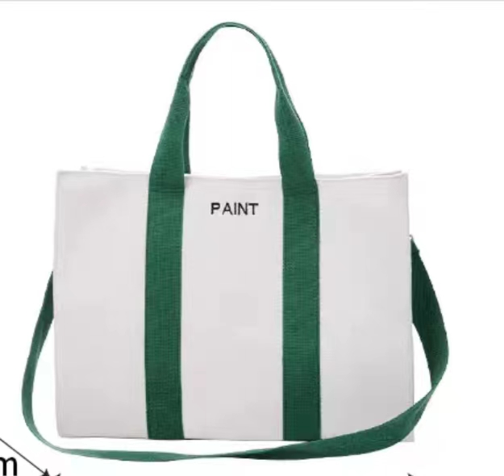
图1 帆布手提袋A种参考样图

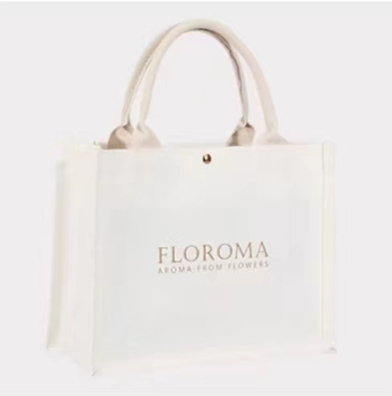
图2 帆布手提袋B种参考样图

